Написать TestCase для проверки наличия скидки на Lenovo P70 Blue на сайте rozetka.com.ua по адресу <http://rozetka.com.ua/mobile-phones/c80003/filter/preset=smartfon/>

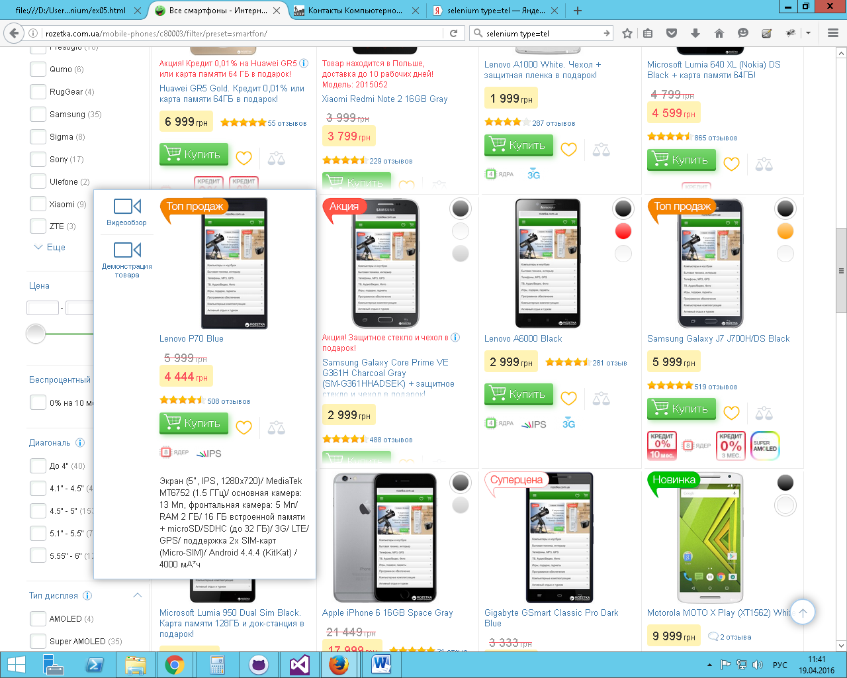

Тест должен проверять наличие новой цены 4 444 грн